 | Министерство науки и высшего образования Российской Федерации  Федеральное государственное бюджетное образовательное учреждение  высшего образования  «Московский государственный технический университет  имени Н.Э. Баумана  (национальный исследовательский университет)»  (МГТУ им. Н.Э. Баумана)

ФАКУЛЬТЕТ ________Информатика и системы управления___________________________

КАФЕДРА ______Программное обеспечение ЭВМ и информационные технологии________

Лабораторная работа № 6

Тема Построение и программная реализация алгоритмов численного дифференцирования

Студент Серова М. Н.

Группа ИУ7-45Б

Оценка (баллы) ________

Преподаватель Градов В. М.

Москва,
2021 г.
Цель работы. Получение навыков построения алгоритма вычисления производных от сеточных функций
Исходные данные
Задана табличная (сеточная) функция. Имеется информация, что закономерность, представленная этой таблицей, может быть описана формулой
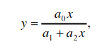 параметры функции неизвестны.
Код программы
Код программы представлен на листинге 1
Листинг 1. main.py
def one_side_diff_single(x, y, h, i):
diff = 0
if (i + h >= len(y)):
diff = (y[i] - y[i - h]) / (x[i] - x[i - h])
else:
diff = (y[i + h] - y[i]) / (x[i + h] - x[i])
return diff

def one_side_diff(x, y, h):
diff = []
# h = x[1] - x[0]
for i in range(len(y) - 1):
diff.append((y[i + 1] - y[i]) / h)
diff.append((y[-1] - y[-2]) / h)
return diff

def center_diff(x, y):
h = x[1] - x[0]
diff = []
diff.append((-3 * y[0] + 4 * y[1] - y[2]) / (2 * h))
for i in range(1, len(y) -1):
diff.append((y[i + 1] - y[i - 1]) / (2 * h))
diff.append((y[-3] - 4 * y[-2] + 3 * y[-1]) / (2 * h))
return diff

def second_Runge(x, y):
h = x[1] - x[0]
m = 2
p = 1
diff = []
for i in range(len(y)):
diff.append(one_side_diff_single(x, y, h, i) + (one_side_diff_single(x, y, h, i) - one_side_diff_single(x, y, m * h, i)) / (m ** p - 1))
return diff

def rounding_variables(x, y):
ksi = [1 / i for i in x]
eta = [1 / i for i in y]
eta_diff = [one_side_diff_single(ksi, eta, 1, i) for i in range(len(ksi))]
diff = [(eta_diff[i] * (-1 / x[i] ** 2)) / (- 1 / y[i] ** 2) for i in range(len(y))]
return diff

def second_diff(x, y):
h = x[1] - x[0]
diff = []
diff.append((y[2] - 2 * y[1] + y[0]) / h ** 2)
for i in range(1, len(y) - 1):
diff.append((y[i - 1] - 2 * y[i] + y[i + 1]) / h ** 2)
diff.append((y[-3] - 2 * y[-2] + y[-1]) / h ** 2)
return diff

if __name__ == '__main__':
y = [0.571, 0.889, 1.091, 1.231, 1.333, 1.412]
x = [1, 2, 3, 4, 5, 6]
osd = one_side_diff(x, y, 1)
cd = center_diff(x, y)
runge = second_Runge(x, y)
r_var = rounding_variables(x, y)
sec_d = second_diff(x, y)
print("┌───────┬───────┬───────┬───────┬───────┬───────┬────────┐")
print("│ X │ Y │ 1 │ 2 │ 3 │ 4 │ 5 │")

for i in range(len(x)):
print("├───────┼───────┼───────┼───────┼───────┼───────┼────────┤")
print("│ {:5.3f} │ {:5.3f} │ {:5.3f} │ {:5.3f} │ {:5.3f} │ {:5.3f} │ {:5.3f} │".format(x[i], \
y[i], osd[i], cd[i], runge[i], r_var[i], sec_d[i]))

print("└───────┴───────┴───────┴───────┴───────┴───────┴────────┘")

Результат работы программы
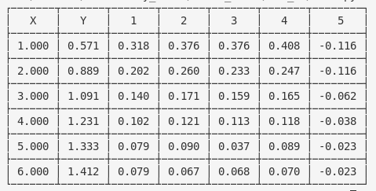
Вопросы при защите лабораторной работы.
- Получить формулу порядка точности O(h²) для первой разностной производной y'_{N} в крайнем правом узле x_{N}
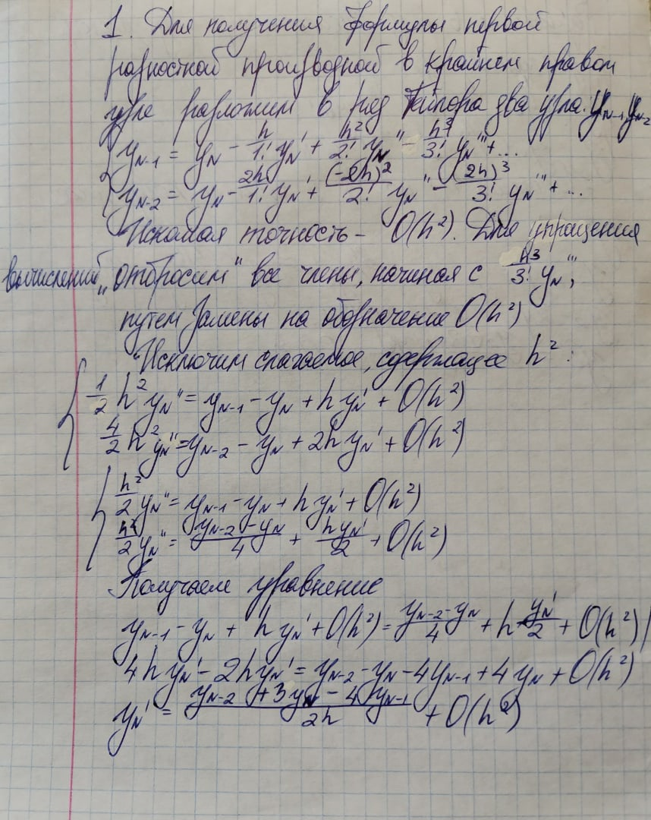
- Получить формулу порядка точности O(h²) для второй разностной производной y''₀ в крайнем левом узле x₀
